Prix eTwinning de la Communauté française – 18 juin 2008

1er prix, pour l’enseignement secondaire:
« Les jeunes en Europe s'intéressent à la Méditerranée. Folklore et traditions.»

par l’ Institut Don Bosco de Verviers

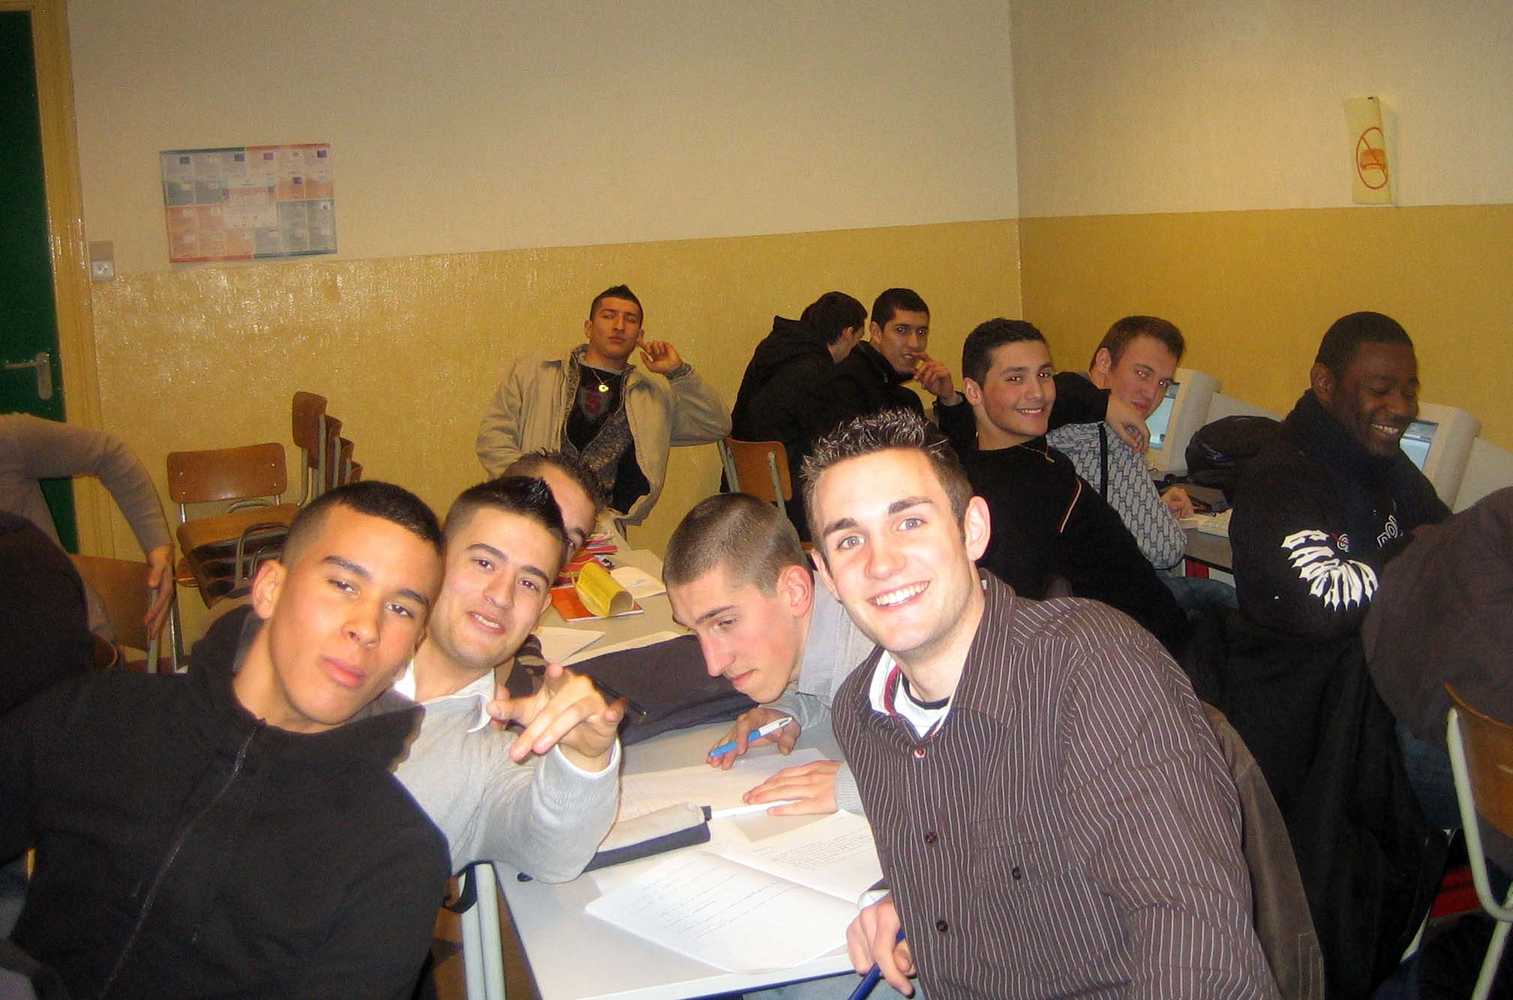

Etablissement scolaire :
Institut Don Bosco
rue des Alliés, 70 à 4800 Verviers
Tél. : 087 332008
Professeur responsable du projet: André Simon : andre.simon.dbv@gmail.com
Chef d’établissement : Philippe Duvivier
Age des élèves : 17/18 ans
Nombre d’élèves : 21 élèves
Classe concernée : enseignement secondaire : 6ème professionnelle électriciens-monteurs et mécaniciens d'entretien

Et 4 partenaires :

Pays partenaire 1: ItalieVille, localité : Ercolano(Napoli)
Etablissement scolaire : « Istituto Superiore Adriano Tilgher »
Age des élèves : 15/18 ans
Nombre d’élèves : 20
Classe concernée : classes de 3ème et 4ème
Professeur responsable du projet : Filomena Gamen

Pays partenaire 2: Norvège Ville, localité : Kyrksæterøra, Trondheim
Etablissement scolaire : Hemne Videregaaende Skole
Age des élèves : 17/18 ans
Nombre d’élèves : 16
Classe concernée : Les cours de français, Lycée général, Première
Professeur responsable du projet : Louise Rennemo

Pays partenaire 3: Grèce Ville, localité : Pyrée
Etablissement scolaire : Ralleios, lycée pour filles
Age des élèves : 15/18 ans
Nombre d’élèves : 20
Classe concernée : secondaire
Professeur responsable du projet : Kyriaki Mourghinaki

Pays partenaire 4: Maroc Ville, localité : Fkih Ben Salah
Etablissement scolaire : Lycée Bir Anzaran
Age des élèves : 16/18 ans
Nombre d’élèves : 10
Classe concernée : secondaire
Professeur responsable du projet : Mohamed Chahir

Quelles réalisations, activités?
« Partis du constat de la diversité de nos origines à l'intérieur de la classe, présentée et vécue plus comme une richesse que comme un inconvénient, nous avons décidé – mes élèves et moi - d'approfondir la dimension européenne de notre point commun, la Belgique francophone, en participant à un projet eTwinning.
Nous avons donc travaillé les thèmes de l’identité et de l’appartenance, en français.
Au départ, il s'agit de découvertes réciproques : chacun des élèves partenaires rédige une brève présentation. Je les imprime, les distribue à mes élèves, et les mets au travail., avec comme consigne: « présentez-vous comme vous voulez, mais attention, vous êtes les seuls francophones, vous servirez immanquablement de modèles, pas question donc d'erreurs ni d'approximations ». Et voilà déjà un premier avantage, immédiat: mes élèves passent de la queue à la tête du peloton. Seuls francophones du groupe, ils ont de facto bénéficié, à leurs propres yeux tout au moins, d'un statut d'"experts" auquel ils ne sont pas habitués, et qui a contribué à les motiver dans la recherche de la qualité de leurs productions, tant orales qu'écrites.
Ensuite, nous avons échangé les présentations d’école, une réflexion sur le mot culture dans nos pays respectifs, ainsi que quelques traditions culinaires et folkloriques. Après, mes élèves ont souhaité établir un contact plus vivant : que chacun présente l'image qu'il se fait des autres, ce qui devrait susciter des réponses dans le cas, probable, où il y aurait des clichés; que chacun réponde à un questionnaire élaboré par ma classe et abordant divers aspects de la culture au sens large.

La participation active à un groupe de travail international, basé sur le partage des cultures, nous a amené, malgré le handicap initial de la langue, à partager un sentiment d'appartenance au-delà de nos frontières géographiques et mentales.
La diversité géographique (Grèce, Italie, Maroc, Norvège), le centrage sur la Méditerranée (plusieurs d'entre nous ont des racines méditerranéennes), l'objectif avancé de partage culturel, le dynamisme des groupes participants ont été des éléments déterminants dans le succès de cette expérience ».

Quels thèmes traités?
« De nombreux thèmes ont été abordés, autour du pivot qu'a toujours été la réflexion sur nos diverses identités.
- Présentations: qui nous sommes, élèves et écoles.
- Confrontations: comment nous nous voyons les uns les autres.
- Culture: Que mettons-nous derrière ce mot ?
- Fêtes: Comment nous célébrons -ou pas- les fêtes traditionnelles.
- Sites remarquables: villes et sites significatifs dans nos régions.
- Manifestations.
- Activités scolaires.
- Habitudes alimentaires.
L'échange s'est fait par dépôt de documents dans l'espace virtuel du projet, à charge pour chaque professeur de le diffuser dans sa classe. Une grande partie de ces documents a été publiée à l'adresse http://twinspace.etwinning.net/launcher.cfm?lang=en&cid=20648
Diffus dans la plupart des autres thèmes, celui des habitudes alimentaires a en outre été traité dans une séance de chat. »

Quels outils informatiques utilisés avec vos élèves ? De quelle manière ?
« Depuis longtemps, les Italiens souhaitaient communiquer par chat; grâce à un miraculeux concours de plages horaires, et après quelques ajustements techniques, ce fut chose faite. La première fois fut assez informelle, la seconde plus structurée, autour des habitudes alimentaires; et cette fois, les Norvégiens ont eux aussi participé.
Là encore, le statut d' "experts" de mes élèves les a amenés, avec l'aide du professeur, à rédiger des messages clairs et corrects tenant compte au maximum de leurs interlocuteurs. Expérience manifestement nouvelle. Quelle ne fut pas leur fierté d'apprendre que la séance de chat avait été enregistrée et devait servir de base pour le cours de français des élèves italiens !
L'utilisation des TIC a été un moyen de diversifier les différents aspects de la communication. Au départ, traitement de texte et diaporama ont été les vecteurs principaux de l'information, chaque groupe mettant sur l'espace virtuel eTwinning sa production à disposition de tous. Ensuite, nous avons utilisé le chat sur la plate-forme sécurisée de eTwinning, ce qui a constitué - malgré les incidents techniques - une avancée significative dans le sentiment qu'ont éprouvé nos élèves de participer à un projet commun. Les Italiens ont créé un blog, puis nous avons finalement utilisé les ressources de la vidéo enregistrée (pas encore de vidéo-conférence).
La taille des fichiers vidéo nous a contraints à la créativité, la plate-forme eTwinning refusant les fichiers de grande taille. Nous avons donc ouvert un espace de stockage sur internet, et créé des liens vers cet espace dans notre twinspace.
Les enseignants ont coordonné leur travail par e-mail, chat et le forum de la plate-forme
eTwinning.
Mes élèves ont utilisé à l'école les ressources vieillissantes du centre cybermedia. Quelques-uns ont établi des contacts individuels, à domicile, via msn.
La production des documents a été le plus souvent organisée par petits groupes de 3 ou 4 élèves, la réception étant organisée en séance publique de projection; pour le chat, séance publique également, les élèves se succédant au clavier. »

Quels prolongements éventuels ?
« Ce projet a été déjà primé à Rome, en mai, par le Bureau National eTwinning d’Italie. C’est ce Bureau qui est à l’initiative d’une ouverture très intéressante d’eTwinning à 5 autres pays méditerranéens : l’Algérie, l’Egypte, la Jordanie, le Maroc et la Tunisie (voir Medtwinning sur le site eTwinning italien : http://etwinning.indire.it/). J’ai eu la chance de participer à leur remise des prix, en mai, et de rencontrer mes homologues. Nous avons pris la décision de poursuivre le projet l'année scolaire prochaine, avec de nouveaux élèves. Nous formons désormais une équipe réelle qui souhaite continuer à travailler ensemble.
Il est également possible que nous mettions en route, parallèlement ou complémentaire-ment, un projet sur la solidarité. »

